附件1

机关事业单位技术工人
技术等级考核和技师职务考评报考条件

思想政治表现和生产工作成绩经所在单位考核合格，符合下列相应报考条件的技术工人，经单位批准，可参加技术等级考核和技师职务考评。
一、晋升技术等级报考条件
（一）初次报考条件（不含应参加而未参加技术等级考试或参加考试未合格的人员）
1.工作年限20年以上并从事本工种工作5年以上，可申报高级工（技术三级）的考试考核。
2.工作年限10年以上并从事本工种工作5年以上，可申报中级工（技术四级）的考试考核。
3.新参加工作试用期、熟练期满的技术工人，可申报初级工（技术五级）的考试考核。
（二）晋级报考条件
1.已取得原人事部门颁发的中级技术等级岗位证书，工作年限满20年并执行中级工工资满5年，可报考高级工（技术三级）。
2.已取得原人事部门颁发的初级技术等级岗位证书，工作年限满10年并执行初级工工资满5年，可报考中级工（技术四级）。
（三）破格报考条件
具备下列条件之一的技术工人，报经省人力资源和社会保障厅审批后，可不受工作年限、从事本工种工作年限的条件限制，直接申报高级工（技术三级）的考试考核。
1.在省、部级以上技术比赛中获得前三名的技术工人。
2.在技术革新、技术发明中取得成果并有省部级以上成果证书的技术工人。
3.获得省、部级以上劳动模范称号并保持荣誉的技术工人。
二、晋升技师职务报考条件
（一）一般报考条件
1.具有中等职业技术学校、技工学校、普通高中毕业及以上文化程度。
2.已取得原人事部门颁发的高级技术岗位等级证书，工作年限达到25年及以上，并在相应高级工岗位上工作满5年及以上，各年度考核均为合格及以上等次。
（二）破格报考条件
1.在相应工种高级工岗位上工作不满5年，但符合本条第（一）款的其他规定，且在相应工种高级工岗位上工作满3年，具备下列条件之一，可申报技师的考试。
（1）在省、部级及以上工人技术竞赛中取得前三名者。
（2）在市（州）、厅局级工人技术竞赛中取得第一名者。
（3）获得省部级及以上劳动模范称号或累计2次获得市（州）劳动模范称号并保持荣誉者。
（4）获得市（州）、厅局级及以上科技成果奖的主研人员。
（5）按国家有关法规取得下列之一专利权者：取得发明专利者、取得实用新型专利2项以上者、取得外观设计专利4项以上者。
2.根据我省机关事业单位技术工人的实际情况，符合下列条件之一的人员评聘技师职务，其文化程度可掌握在初中毕业及以上。
（1）工作年限满30年，取得政府人事部门颁发的高级技术岗位等级证书，并在相应高级工岗位上工作满5年及以上。
（2）工作年限满25年及以上，取得政府人事部门颁发的高级技术岗位等级证书，并在相应高级工岗位上工作满8年及以上。
三、计算相关年限的说明
参加技术等级考核和技师职务考评应达到的工作年限、本工种工作年限、执行相应等级工资年限，均从参加工作、从事本工种工作、执行相应等级工资年限的当年起算，当年计算一年。同时，工作年限、本工种工作年限、执行相应等级工资年限有间断，应合并计算的，其当年只能计算一次，不能重复计算。报考人员相关年限的截止时间均计算至2017年12月31日。
附件2

技术等级工种名称、代码及设定岗位等级

（一）高中初级
0100交通类 ※0101汽车驾驶员
0102汽车维修工 0107汽车油料工（初、中级）
※0108公路养护工 0109桥梁养护工
0110隧道养护工 0111养路机械操作工
0112公路沥青(重油)操作工 0113乳化沥青工
0114试验工 0115公路标志(标线)工
0116公路渡口渡工 0117公路绿化工
0118公路巡道工 0119车辆通行费收费员(初、中级)
0120公路交通量调查工(初、中级) 0121船舶水手
0122船舶驾驶员 0123船舶轮机员
0124航道测量工 0125航道钻探工
0126航道爆破工 0127航道信号工
0128疏浚管线工 0129绞滩工
0130沉排抛石工 0131内河潜水员
0132内河航标工 0133船闸工
0134公路工程测量工 0135公路工程试验工
0136仪器维修工 0137勘探工
0200农业类 ※0201农艺工
0202果树工 0203蔬菜工
0204农业实验工 0205茶叶初制工
0206茶园工 0208食用菌生产工
0210农业机械操作工 0211农机热喷涂工
0216农机修理工 0217农机电器设备处理工
0218农业机械试验工 0219饲料粉碎工
0220饲料制粒工 0221饲料原料清理上料工(初、中级)
0222淡水鱼苗种繁育工 0223淡水成鱼饲养工
0224蚕桑工 0225乳品设备保全工
0226畜禽育种工 0227牧草栽培工
0228草地植保工 0229饲料加工设备维修工
0230雏禽性别鉴别工 0231牧草种子繁育工
0232牧草产品加工工 0233兽医化验员
0234兽医防治员 0235动物检疫检验员
0236兽用药物添加剂工 0237牛羊乳杀菌工
0238乳品发酵工 0239乳品检验工
0240冰淇淋成形工 0241生牛羊乳预处理工
0242乳品浓缩工 0243乳品干燥工
0244畜禽繁殖工 0245孵化工
0246家畜饲养工 0247冷冻精液制作工
0248挤奶工 0249牧草种子检验工
0250饲料检验化验员 0251家禽饲养工
0252饲料厂(中心)控制室操作工 0300林业类
0301林木种苗工 0302造林(更新)工
0303抚育间伐工 0304森林管护工
0305营林试验工 0306林化化验工
0400水电类 0401闸门运行工
※0402渠道维护工 0403灌区供水工（初、中级）
0404灌溉实验工 0405水文勘测工
0406电气值班员 0407电机检修工
0500广播电影电视类 0501影视置景木工
0502影视置景雕刻工 0503影视置景泥塑工
0504影视置景涂绘工 0505影视置景纸塑工
0506影视置景围幔工 0507影视照明员
0508影视发电员 0509影视照明设备修理工
0510影视服装管理员 0511影视服装制作员
0512影视道具员 0513影视特技模型制作员
0514影视烟火特效员 0515影视烟火特效维修(保管)员
0516电影摄影机械员 0517电影录音机械员
0518电影洗片员 0519电影印片员
0520电影染印员 0521电影洗片配药员
0522电影洗印环保员 0523电影洗印设备检修员
0524影片洁片员（初、中级） 0525影片切片员（初、中级）
0526影片拷贝整理员(初、中级) 0527影片拷贝修改员(初、中级)
0528电影放映员 0529拷贝检片员
0530拷贝涂磁录音员 0531电影字幕制版员
0532拷贝字幕印字员 0533动画片调色员
0534动画片描线上色员 0535电影剪纸制作员
0536木偶片花草制作员 0537木偶片翻制员
0538木偶片服装制作工 0539木偶片雕刻制作工
0540电视美术造型工 0541唱片刻纹工
0542唱片制版工 0543模版检听工
0544唱片造粒工 0545唱片工
0546唱片检听工 0547唱片配版工
0548广播电视天线工 0549有线广播机务员
0550有线广播线务员 0600新闻出版类
0601排版辅助工（初、中级） 0602铜锌版照相工
0603铜锌版修版工 0604铜锌版晒版工
0605铜锌版腐蚀工 0606铜锌版完成工(初、中级)
0607铜锌版混合工 0608感光树脂版制版工
0609铅版制版工 0610铸印刷胶辊工
0611凸版印刷工 0612图版印刷工
0613球震转印工（初、中级） 0614平版照相工
0615电子分色工 0616平版修拼版工
0617电子图象处理工 0618磨版工（初、中级）
0619平版晒版工 0620平版打样工
0621平版印刷工 0622凹版照相工
0623凹版修拼版工 0624凹版制版工
0625凹版滚筒磨镀工 0626凹版电子雕刻工
0627凹版印刷工 0628单面切纸机工
0629折页机工 0630锁线机工
0631压光覆膜工 0632骑马订联动机工
0633平订联动机工 0634胶粘装订联动线工
0635制书壳工 0636烫印工
0637精装上封工（初、中级） 0638精装联动线工
0639三面切书机工 0640平装混合工
0641精装混合工 0642装订检查工（初、中级）
0643印刷机械维修工 0644印刷电气维修工
0645晾纸工（初、中级） 0646印刷辅助工（初、中级）
0647字模模坯工（初、中级） 0648机刻字模工
0649字模电铸工 0650字模母版工
0651字模加工工 0652钢线工
0653锌线工（初、中级） 0654字型版粘磨工
0655PS版工 0656音像设备维修调试工
0657音像复制质检工 0658音像复制母带制作工
0659音像带复制工（初、中级） 0660音像带装袋工（初、中级）
0661音像带包装工(初、中级) 0662音像发行员
0663图书仓储员 0664图书发货员
0665图书运输员 0666图书发行员
0667手动照相排版工 0668制动照相排版工
0669制动照排主机操作工 0670铸排工
0671铸字工 0672排版工
0673拣字工 0674校对工
0675刻铅字工 0676凸版制型工
0700技术监督类 0701长度量具计量检定工
0702长度量仪计量检定工 0703长度精密测量工
0704温度计量检定工 0705压力真空计量检定工
0706天平砝码计量检定工 0707衡器操作工（初、中级）
0708衡器计量检定工 0709硬度计量检定工
0710测力计量检定工 0711流量计量检定工
0712大容器计量检定工 0713小容器计量检定工
0714电磁计量检定工 0715电磁计量修理工
0716无线电计量检定工 0717无线电计量修理工
0718声学计量检定工 0719时间频率计量检定工
0720光学计量检定工 0721电离辐射计量检定工
0722化学计量检定工 0723化学检验工
0724食品检验工 0725材料成分检验工
0726材料力学性能检验工 0727产品环境适应性检验工
0728产品可靠性能检验工 0729产品安全性能检验工
0730纺织纤维分类分级检验工 0731纺织纤维物理检验工
0800食宿服务类 ※0801中式烹调师
0802中式面点师 0803中式糕点制作工
0804西式糕点制作工 0805冷食品制作工
0806餐厅服务员 0807客房服务员
0808商业营业员 0809前厅服务员
0810餐具清洗工 0811公共区域保洁员（初级）
0812热力司炉工 0813洗衣工
0814烫衣工 0900地质矿产类
0901固体矿产钻探工 0902水文水井钻探工
0903工程地质钻探工 0904轻型浅孔钻探工
0905机掘坑探工 0906手掘坑探工
0907物探工 0908地质测量工
0909采样工 0910水文地质工
0911碎样工 0912磨片工
0913淘洗工 0914岩芯保管工
0915矿山救护工
1000测绘类 1001天文测量工
1002重力测量工 1003三角测量工
1004水准测量工 1005测量计算工
1006航测外业控制测量工 1007航测外业调绘工
1008航测内业照相工 1009航测内业加密工
1010航测内业测量工 1011地图编绘工
1012地图清绘工 1013测绘仪器修理工
1014工程测量工 1015控制测量工
1016地形测量工 1017地籍测绘工
1100化工类 1101氨合成工
1102合成氨气体压缩工 1103合成氨净化工
1104合成氨转变工 1105司泵工（初、中级）
1106碳酸氢铵碳化工 1107水处理工
1108吸收工 1109过滤工（初、中级）
1110纯碱石灰工 1111分析工
1112化工检修钳工 1113化工检修铆工
1114化工检修管工 1117化工仪表维修工
1118压缩机工 1119化工分析仪器维修工
1120化工工艺试验工 1121制冷工
1122蒸发工 1123萃取工
1124蒸馏工 1125吸附工
1126干燥工 1127结晶工
1128包装工（初、中级） 1129化工总控工
1130无机反应工 1131有机合成试验工
1132有机合成工 1133萃取精制工
1134三废处理工 1200民政类
1201尸体整容工 1202尸体火化工
1203尸体防腐工 1204殡仪服务员（初、中级）
1205墓地管理员（初、中级） 1206尸体接运工（初、中级）
1207假肢制作装配工 1208矫形器制作装配工
1209特岗护理
1300机械类 1301铸造工
1302型砂工（初、中级） 1303锻造工
1304热处理工（初、中级） 1305清理工（初、中级）
1306电炉配电工 1307电镀工
1308模型工 1309粉末冶金压制工(初、中级)
1310抛(磨)光工（初、中级） 1311喷砂工（初、中级）
1312钳工 1314镗工
1315车工 1316铣工
1317刨、插工 1318磨工
1319制齿工 1320拉床工（初、中级）
1321电切削工（初、中级） 1322热工仪表修理工
1323润滑保养工（初、中级） 1324油漆工
※1326电工 1329电焊工
1330气焊工 1331冷作工
1332天车工（初、中级） 1333无损探伤工
1334工业化学分析工 1335物理金相实验工
1336包装工（初、中级） 1337弹簧工
1338绕线工 1339电工、电路仪器仪表装调工
1340天平装校工 1341光学刻、磨工
1342游、张丝工 1343漆(丝)包工
1344电机(汽机)装配工 1345电机(汽机)试验工
1346水泥电抗器制造工 1347电焊条制造工
1348蓄电池铸型工 1349蓄电池化成工
1350蓄电池装配工 1351滚丝、搓丝工
1352轴承装配工 1353下料工（初、中级）
1400建设类 1401木工
1402瓦工 1403抹灰工
1404石工 1405建筑油漆工
1406钢筋工 1407混凝土工
1408架子工 1409测量放线工
1410翻模工 1411金属门窗工
1412工程安装钳工 1413管道工
1414工程电气设备安装调试工 1415通风工
1416安装起重工 1417起重机驾驶员
1418下水道工 1419沥青加工工
※1422绿化工 1423花卉工
1424盆景工 1425道路清扫工（初级）
1426环卫机动车驾驶员 1427 白蚁防治工
1430城市工程测量工 1432城市工程地质钻探工
1500医药(中医药)类
1501中药材种植员 1502中药材养殖员
1503中药材生产管理员 1504中药材收购员
1505中药调剂员 1506中药临方制剂员
1507中药购销员 1508中药验收员
1509中药保管员 1510中药养护员
1511中药材净选润切工 1512中药炮炙工
1513中药配料工 1514中药粉碎工
1515中药提取工 1516中药合成工
1517中药糖浆剂工 1518中药针剂工
1519中药煎膏剂工 1520中药软膏剂工
1521中药散剂(研配)工 1522膏药剂工
1523中药炙熨剂工 1524中药片剂工
1525中药冲剂工 1526中药巴布剂工
1527中药包装工 1528中药质检工
1529中成药试剂工 1530中药酒(酊)剂工
1531中药口服液剂工 1600体育类
1601体育场地工 1700电子类
1701无线电机械装校工 1702无线电装接工
1703无线电调试工 1704无线电成品检验工
1705例行试验工 1706外购电气零、部整件检验工
1707电子仪表检定修理工 1708电子变压器铁芯制造工
1709电子变压器线圈绕制工 1710电子变压器装校工
1711浸渍、灌注处理工 1712印制电路照相制版工
1713印制电路图形制作工 1714印制电路镀覆工
1715印制电路机加工 1716印制电路检验工
1717电源调试工 1718家用电子产品维修工
1719电讯装接工 1720精密机械装配工
1721雷达调试工 1722计算机系统操作工
1723计算机软件工 1724打字复印工
1725清洗腐蚀工 1726铁氧体材料制备工
1727铁氧体元件材料成形工 1728铁氧体材料、元件烧成工
1729铁氧件元件研磨工(初、中级)
1730铁氧体材料、元件分测工(初、中级)
1731铁氧体材料、元件检验工 1732微波铁氧器件调试工
1733检验工 1734试验工
1800文化类 1801舞台灯光照明工
1802化妆工 1803剧装工
1804雕塑翻制工 1805壁画制作工
1806油画外框制配工 1807字画装裱工
1808版画制作工 1809装饰美工
1810考古发掘工 1811文物修复工
1812文物拓印工（初、中级） 1813古建筑琉璃工
1814缩微摄影工 1815缩微胶片处理工
1816缩微品检验工 1900地震类
1901地震观测工 1902地磁地电观测工
1903地壳形变观测工 1904地下流体观测工
2000通讯类 2001话务员
2002市话线务员 2100卫生类
2101病案员 2102医院收费员
2103卫生检验员 2104药剂员
2106消毒员 2107防疫员
2108护理员 2109配膳员
2110口腔修复员 2111医院污水处理工
2112医学实验动物饲养工 2113放射工
2114医学仪器设备维修工
※2201经济服务岗位工 ※2202公共服务岗位工
2300商业物资类 2301商品物资采购员
※2302仓库保管工 2305商品化验员
2306物资调运员 2800其它类
2801报刊发行员 2802报刊分发员
2806保育员

说明：1.工种代码前加※为10个大工种
2.除括号内明确标明了设定岗位等级线的工种以外，其余工种均设高、中、初级。

附件3

技师工种名称及代码

交通行业
0101汽车驾驶技师 0102汽车维修技师
建设行业
1401木工技师 1402瓦工技师
1405油漆工技师 1413管道工技师
1423花卉工技师 1422绿化工技师
1481育苗技师
林业行业
0301林木种苗技师 0305营林试验技师
0302造林（更新）技师 0303抚育间伐技师
0304森林管护技师 0382林机修理技师
农业行业
0201农艺工技师 0216农机修理技师
0224蚕桑工技师 0202果树工技师
0210农机驾驶技师 0204农业实验工技师
0218农机试验技师
民政行业
1202尸体火化技师 1203尸体防腐技师
1209特岗护理技师
水利行业
0401闸门运行技师 0402渠道维护技师
0405水文勘测技师
教育行业
2806保育员技师 2482实验技师
卫生行业
2103卫生检验技师 2107卫生防疫技师
2108护理技师
2104药剂技师 2182妇幼保健技师
体育行业
1601体育场地技师
畜牧行业
0233兽医化验技师 0234兽医防治技师
0235动物检疫检验技师 0246家畜饲养技师
0251家禽饲养技师 0283饲料生产技师
广播电视行业
0548天线技师
0581广播电视机电技师 0582摄影(像)录音机械技师
0583无线广播电视机务技师 0584有线广播电视机线技师
新闻出版行业
0666图书发行技师
贸易行业
0801中式烹调技师 0802中式面点技师
0806餐厅服务技师 0807客房服务技师
机械行业
1312钳工技师 1315车工技师
1326电工技师 1329电焊技师
测绘行业
1014工程测量技师 1016地形测量技师
1081地图制图技师
技术监督行业
0701长度量具计量检定技师 0726材料力学性能检验技师
0708衡器计量检定技师
电子行业
1707电子仪表检定修理技师 1722计算机系统操作技师
1781电梯维修技师 1121制冷维修技师
环境保护行业
2581大气环境监测技师 2582水环境监测技师
2583土壤环境监测技师 2585环境噪声监测技师
地矿行业
0903工程地质钻探技师 0902水文水井钻探技师
物资行业
2302综合库保管技师

附件4

四川省机关事业单位技术工人技术等级考核和技师职务考评报名表

姓名 |  |  | 性别 |  | 身份证号
工作单位 |  |  |  | 联系 电话
出生年月 |  | 文化  程度 |  |  | 区县
现岗位  等 级 |  | 现工种  名 称 |  |  | 取得岗位等级时间
参加工  作时间 |  | 本等级工作 年 限 |  |  | 现工种工  作 年 限
报考岗  位等级 |  | 等级代码 |  |  | 报考工  种代码 |  |  |  | 报考工种名称
报考条件 |  |  |  |  |  |  |  |  | 考区
报考科目
备注
考生所在单位人事部门意见 | 审查人（签名）：  单位盖章  年 月 日 |  |  |  |  | 主管部门审核意 见 | 审查人（签名）:  单位盖章  年 月 日
区 、县  审核意见 | 审查人（答名）：  单位盖章  年 月 日 |  |  |  |  | 报名点审核意见 | 审核人（签名）：  单位盖章  年 月 日
注:此表以网上打印为准，手工填写无效。
《考试报名表》填表说明

一、“报名点”：填写本人报名所在地的名称。
二、“现岗位等级”：填写已取得的原政府人事部门批准的技术等级，。
三、“本等级工作年限”：填写兑现现岗位等级工资时间。
四、“报考工种名称”：根据本人现从事的工作选取相同或相近的工种名称及代码填写。如附件二、三中所列工种确实未包含，请在备注栏内如实填写。
五、“报考岗位等级”：根据附件二、三中所限的岗位等级线填写需报考的技术岗位等级及代码，技师代码为4，高级代码为3，中级代码为2，初级代码为1。报考附件二中未列工种高级工的需报经省人社厅同意。
六、“报考科目”：在需报考的科目后打“√”
七、“考生所在单位人事部门意见”：由单位填写，单位须在认真审核考生是否符合报考条件，考试报名表各栏的填写是否属实的基础上，明确填写是否同意报考。

附件5

四川省机关事业单位技术工人技术等级考核和技师职务考评情况汇总表
填报单位（盖章） ： 主管部门（盖章）：
序  号 | 姓 名 | 性别 | 出生年月 | 文化程度 | 参加工作时间 | 现岗位工作时间 | 已取得岗位（等级）证书 |  |  |  | 现申报技术等级（职务） |  |  |  | 是否参加集中培训 | 备注
 |  |  |  |  |  |  | 工种 | 等级 | 证书号 | 取证时间 | 工种名称 | 工种代码 | 岗位等级 | 等级代码 | 是否参加集中培训 | 备注
注：1.不参加培训及符合破格报考条件的，应在备注栏内注明。
2.此表一式两份，严格按照考核等级从高到低（即技师、高级工、中级工、初级工）的顺序，按相同工种名称归类填写。
联系人: 联系电话:
附件6

申请自愿报考协议书

根据四川省人民政府办公厅关于印发《四川省事业单位岗位设置管理实施意见》（川办发﹝2008﹞19号）的通知精神，本人已经知晓全省机关事业单位技术工人晋升技术等级和技术职务已于2012年1月1日起实行考（评）聘分开，如果参加全省机关事业单位技术工人晋升技术等级和技师职务考评并合格后，我将严格按照机关事业单位岗位设置的相关政策，即单位相应岗位空缺并聘任后才享受相应的工资待遇。

申请人单位： （盖章）

申 请 人：
2017年 月 日

附件7
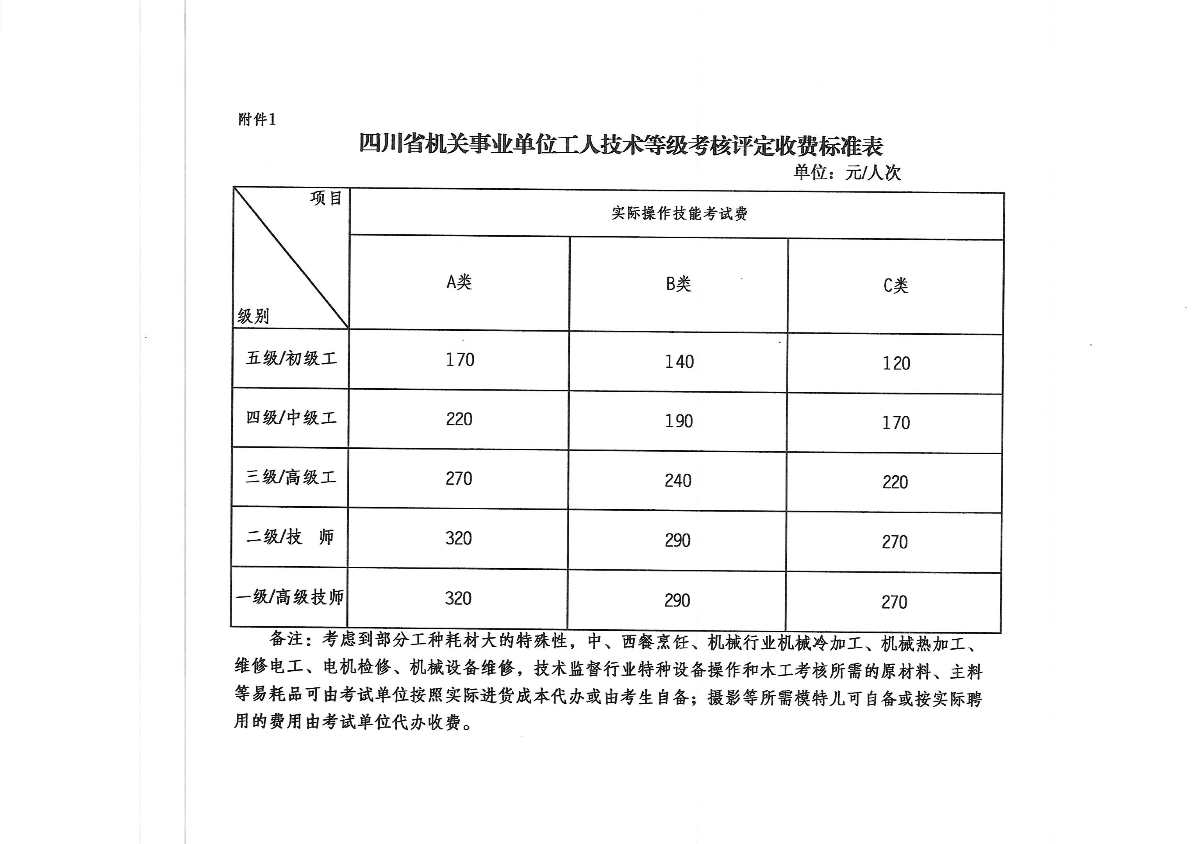

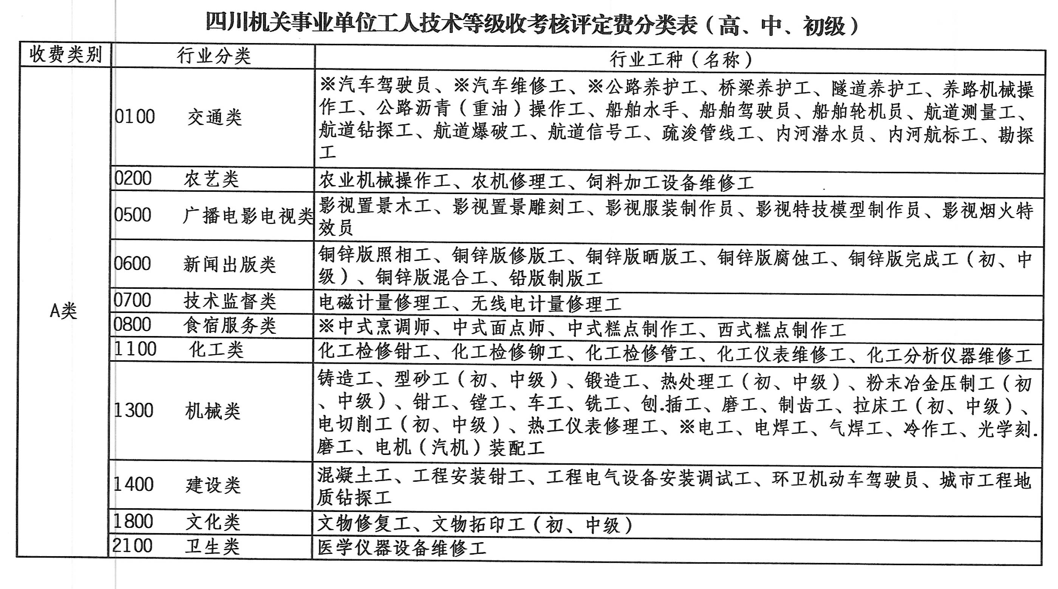

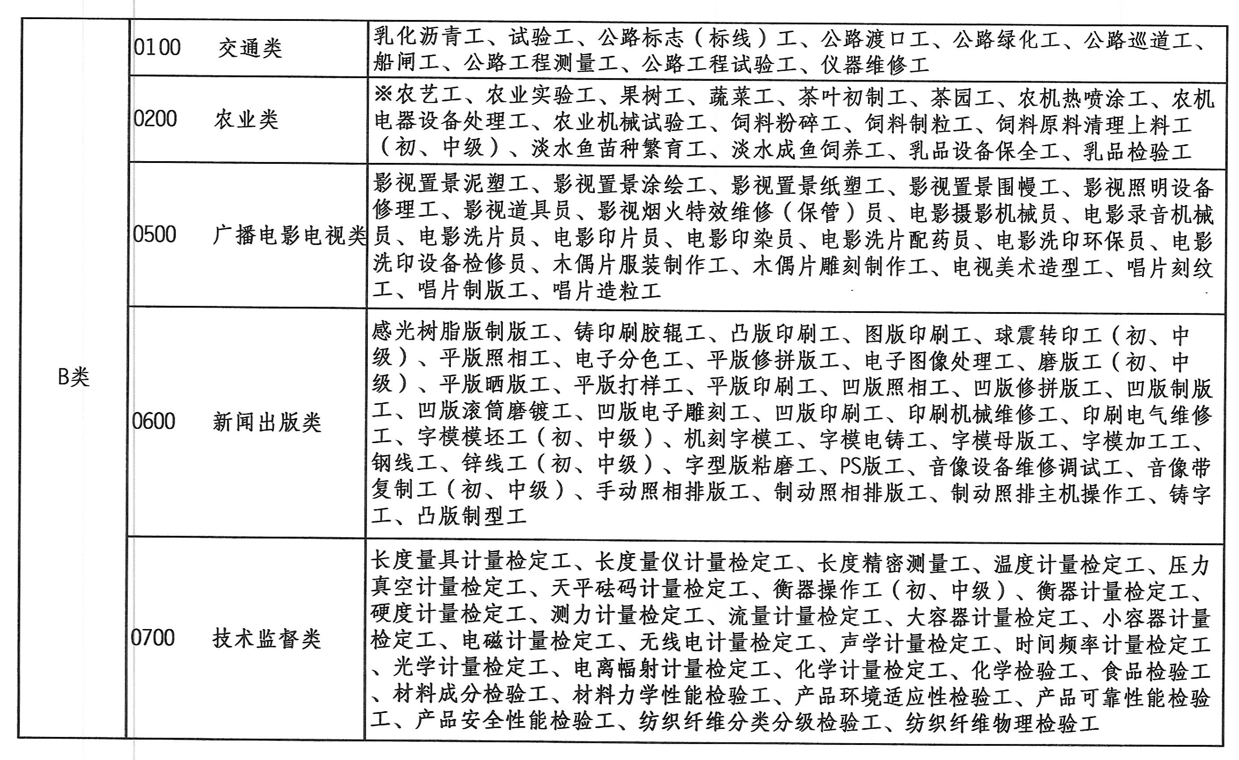

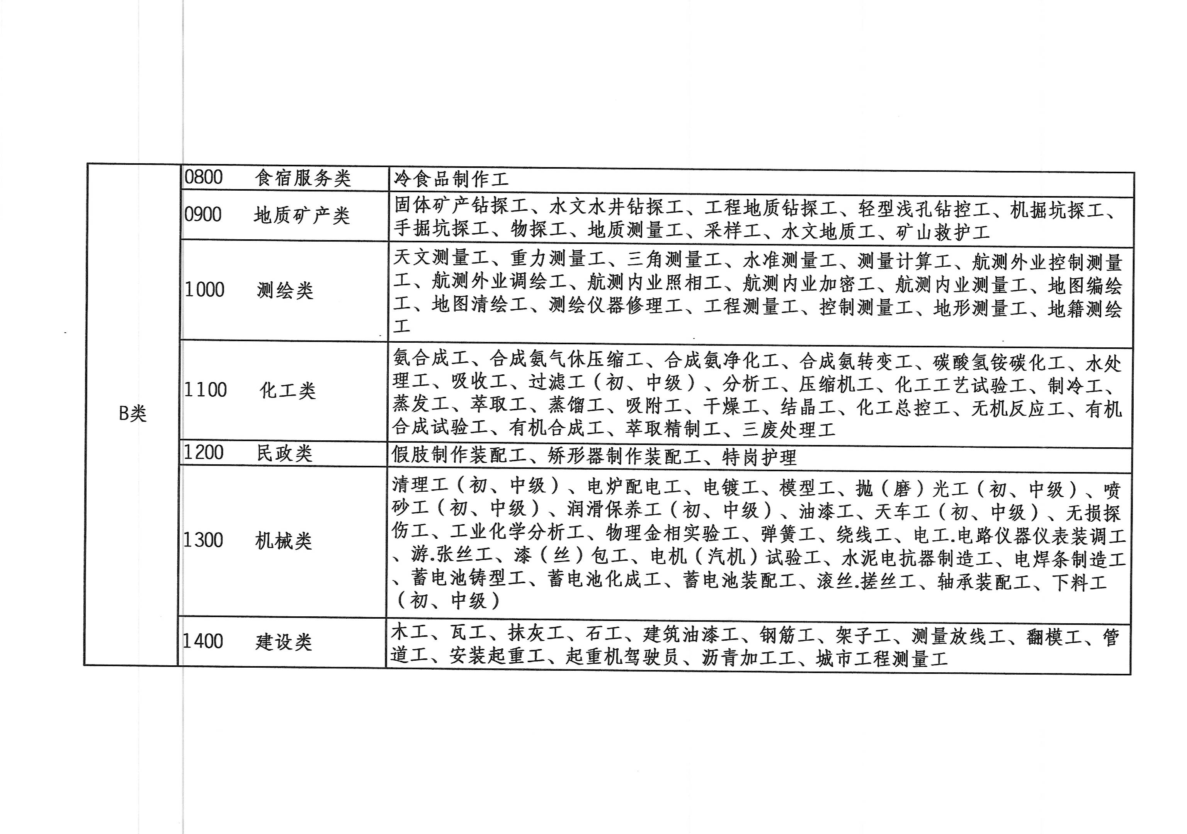

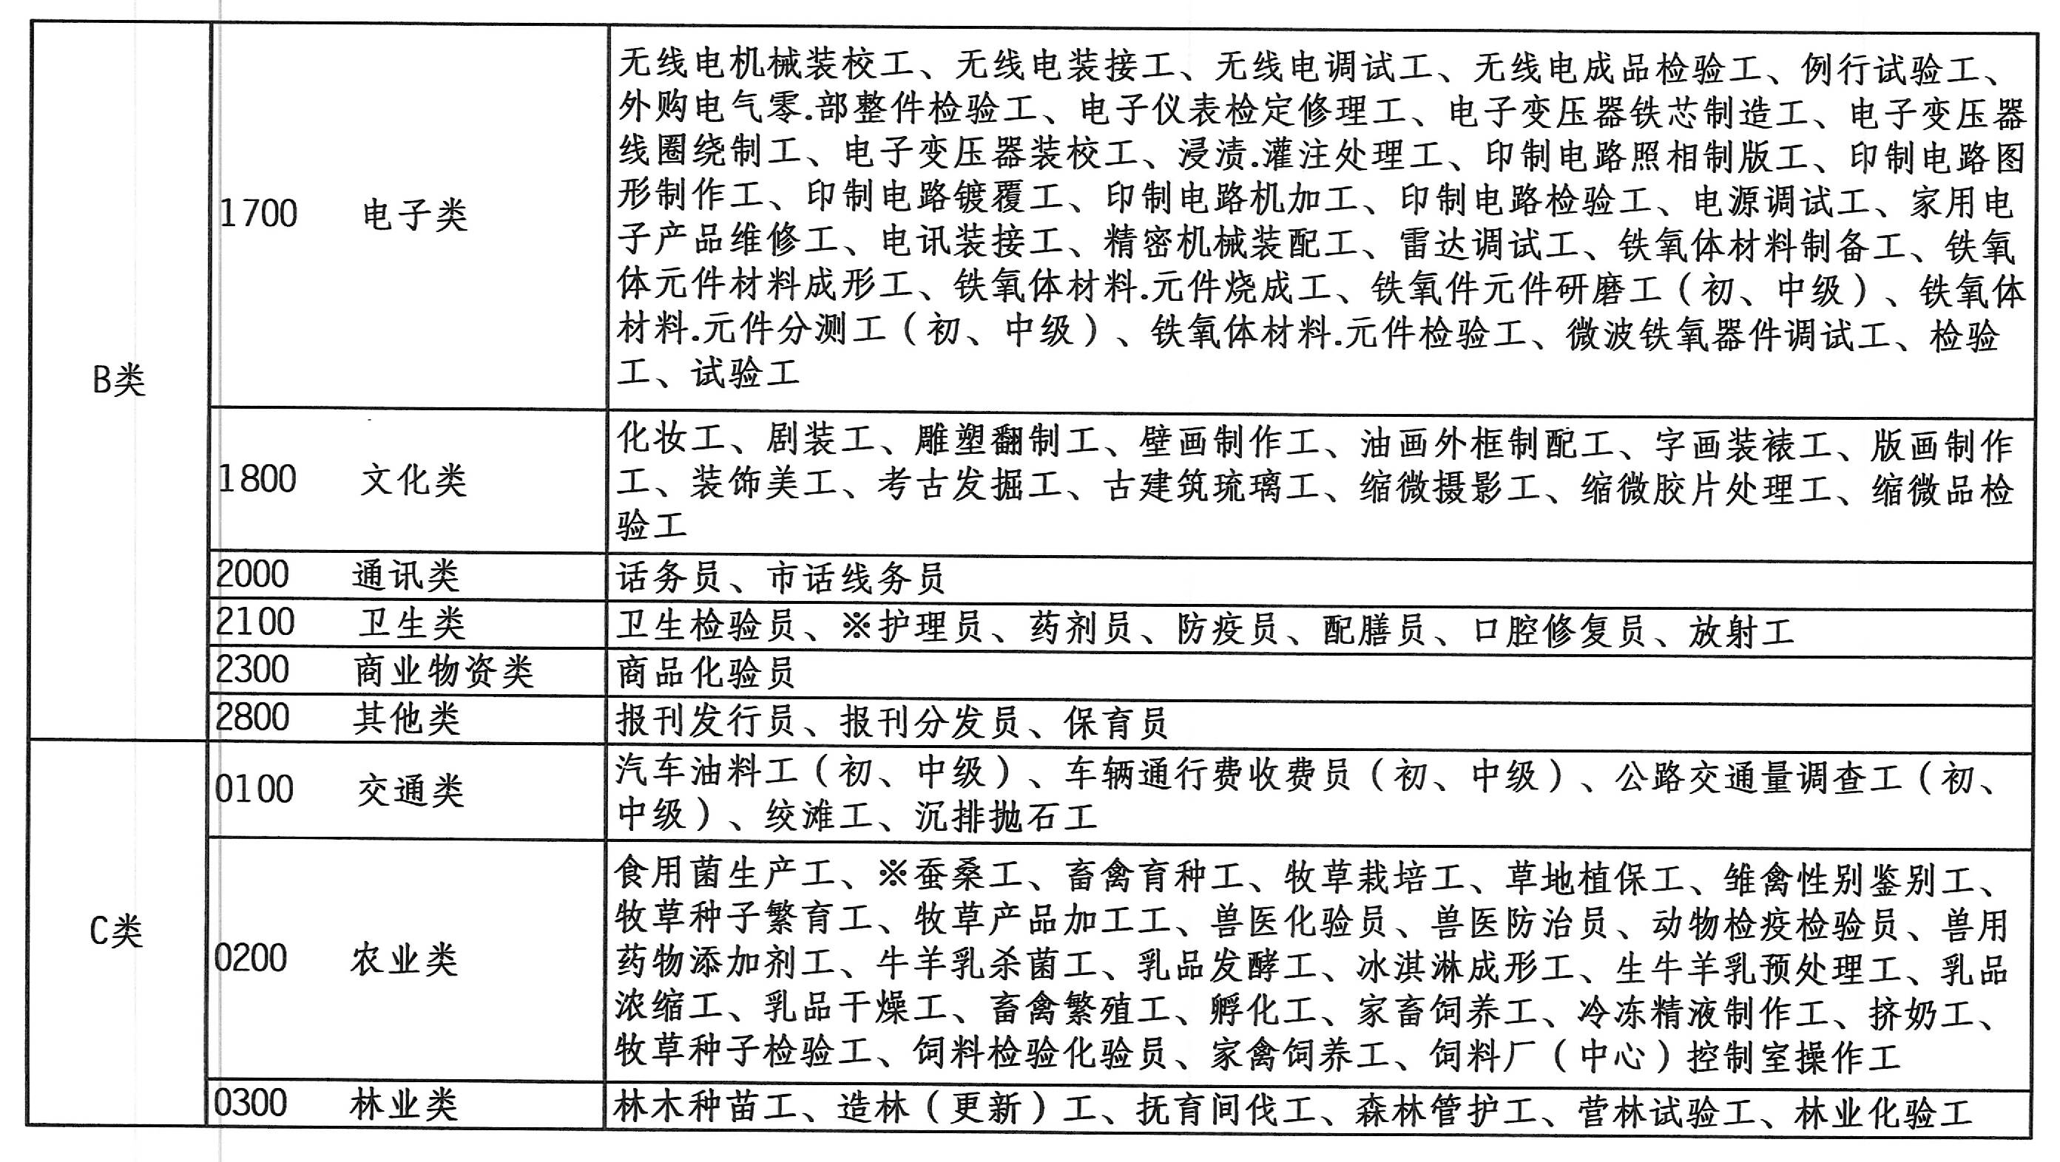

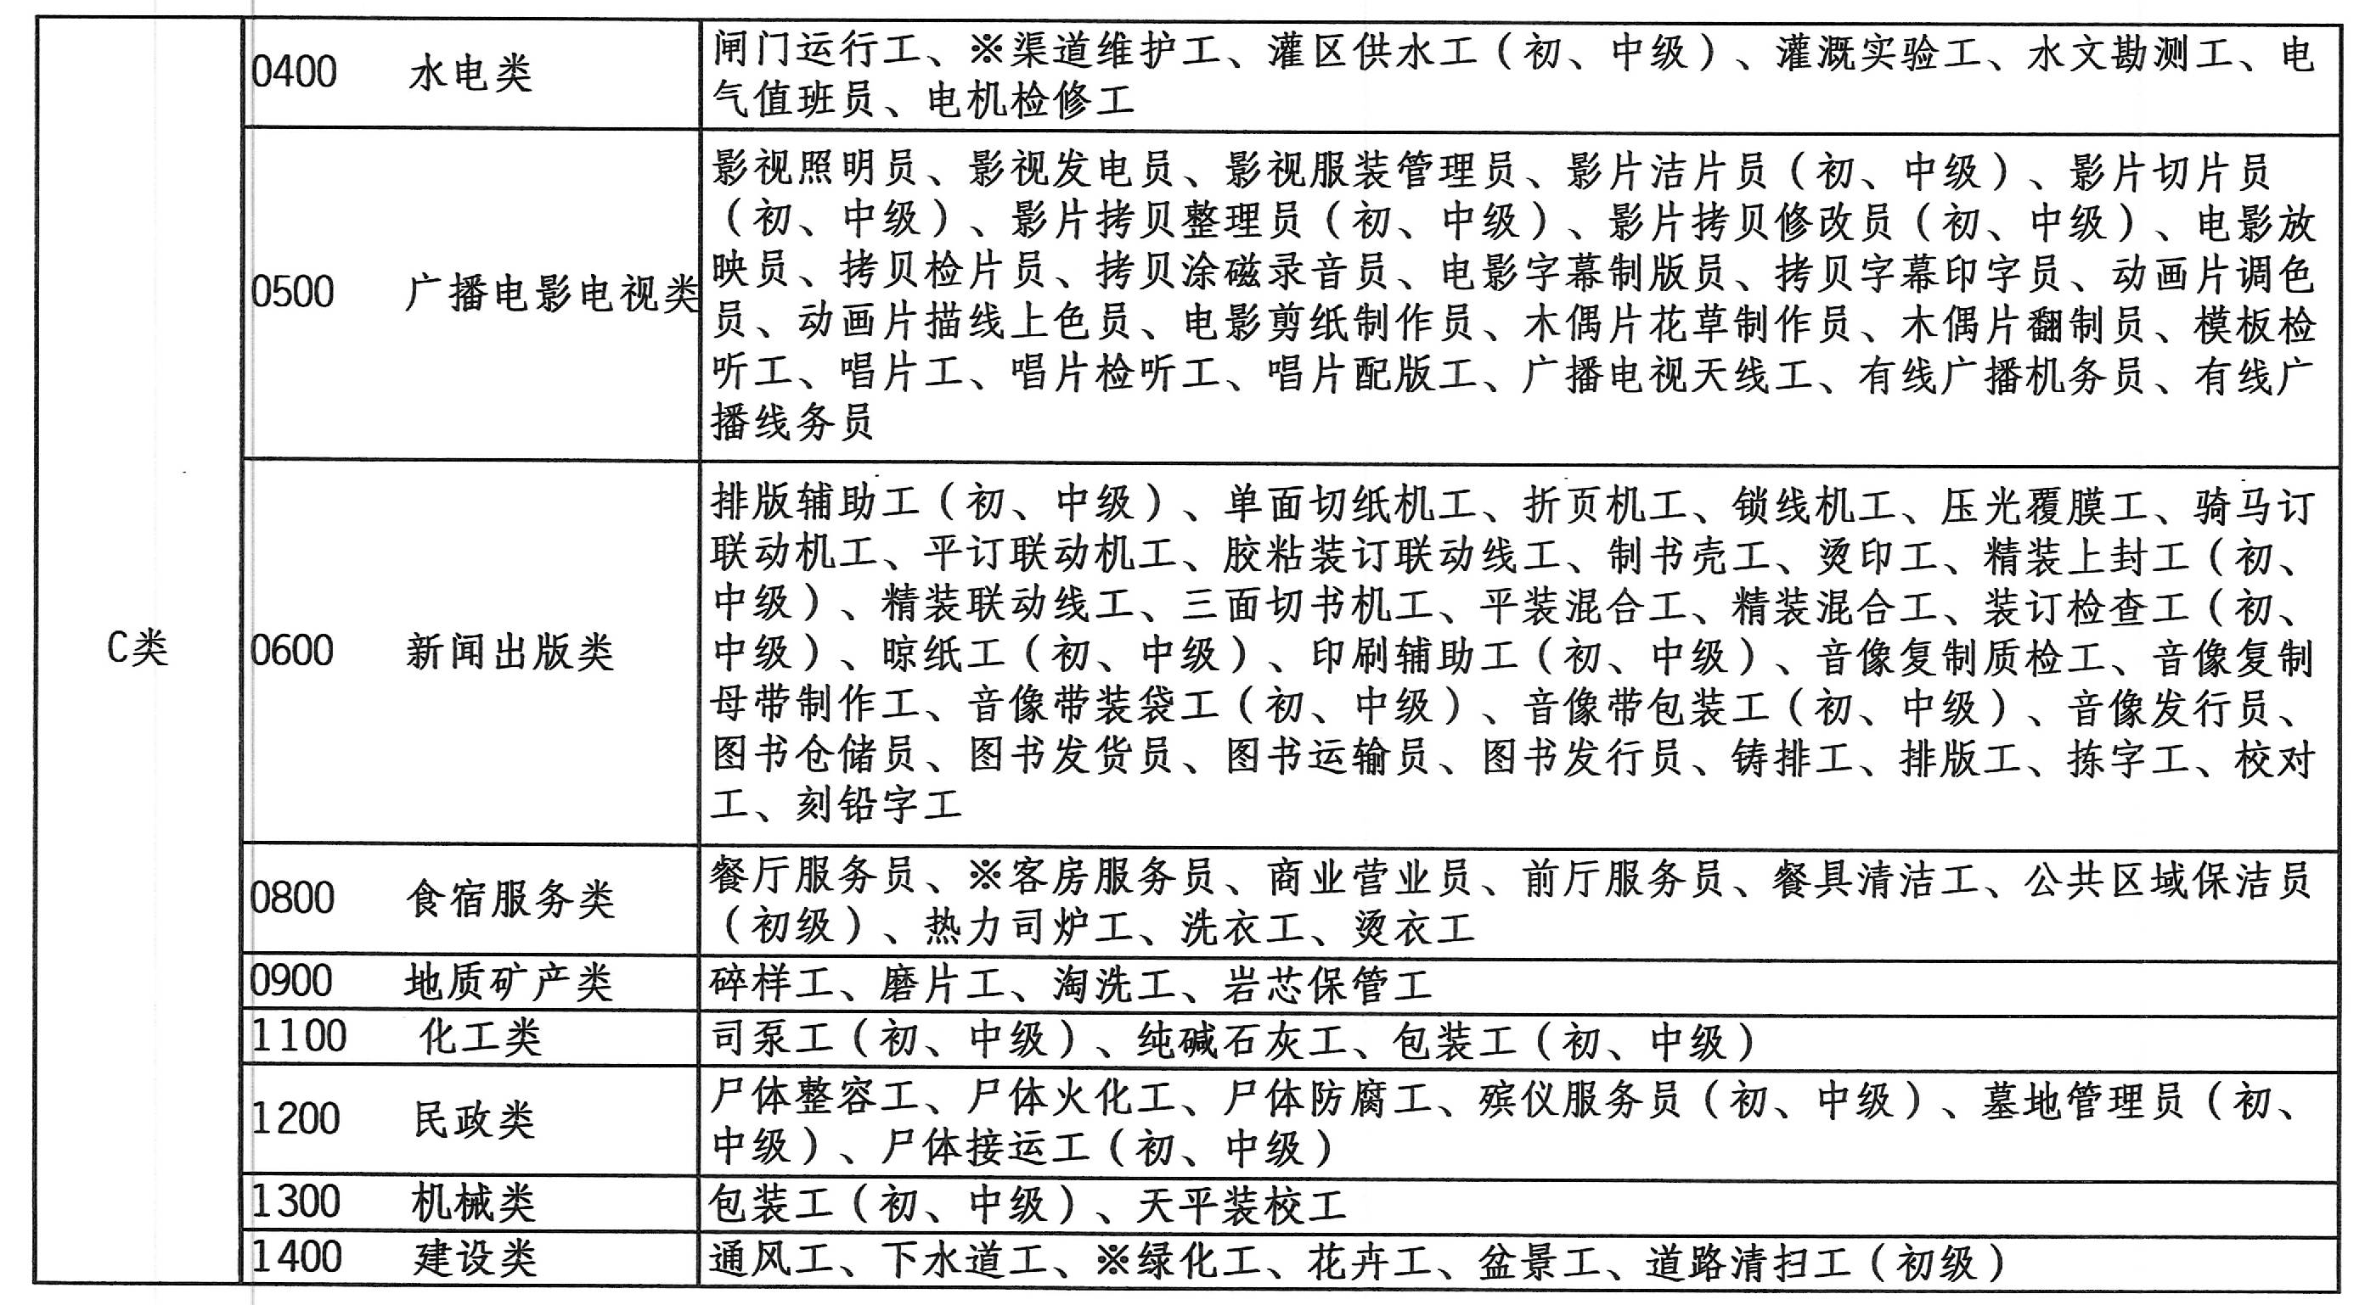

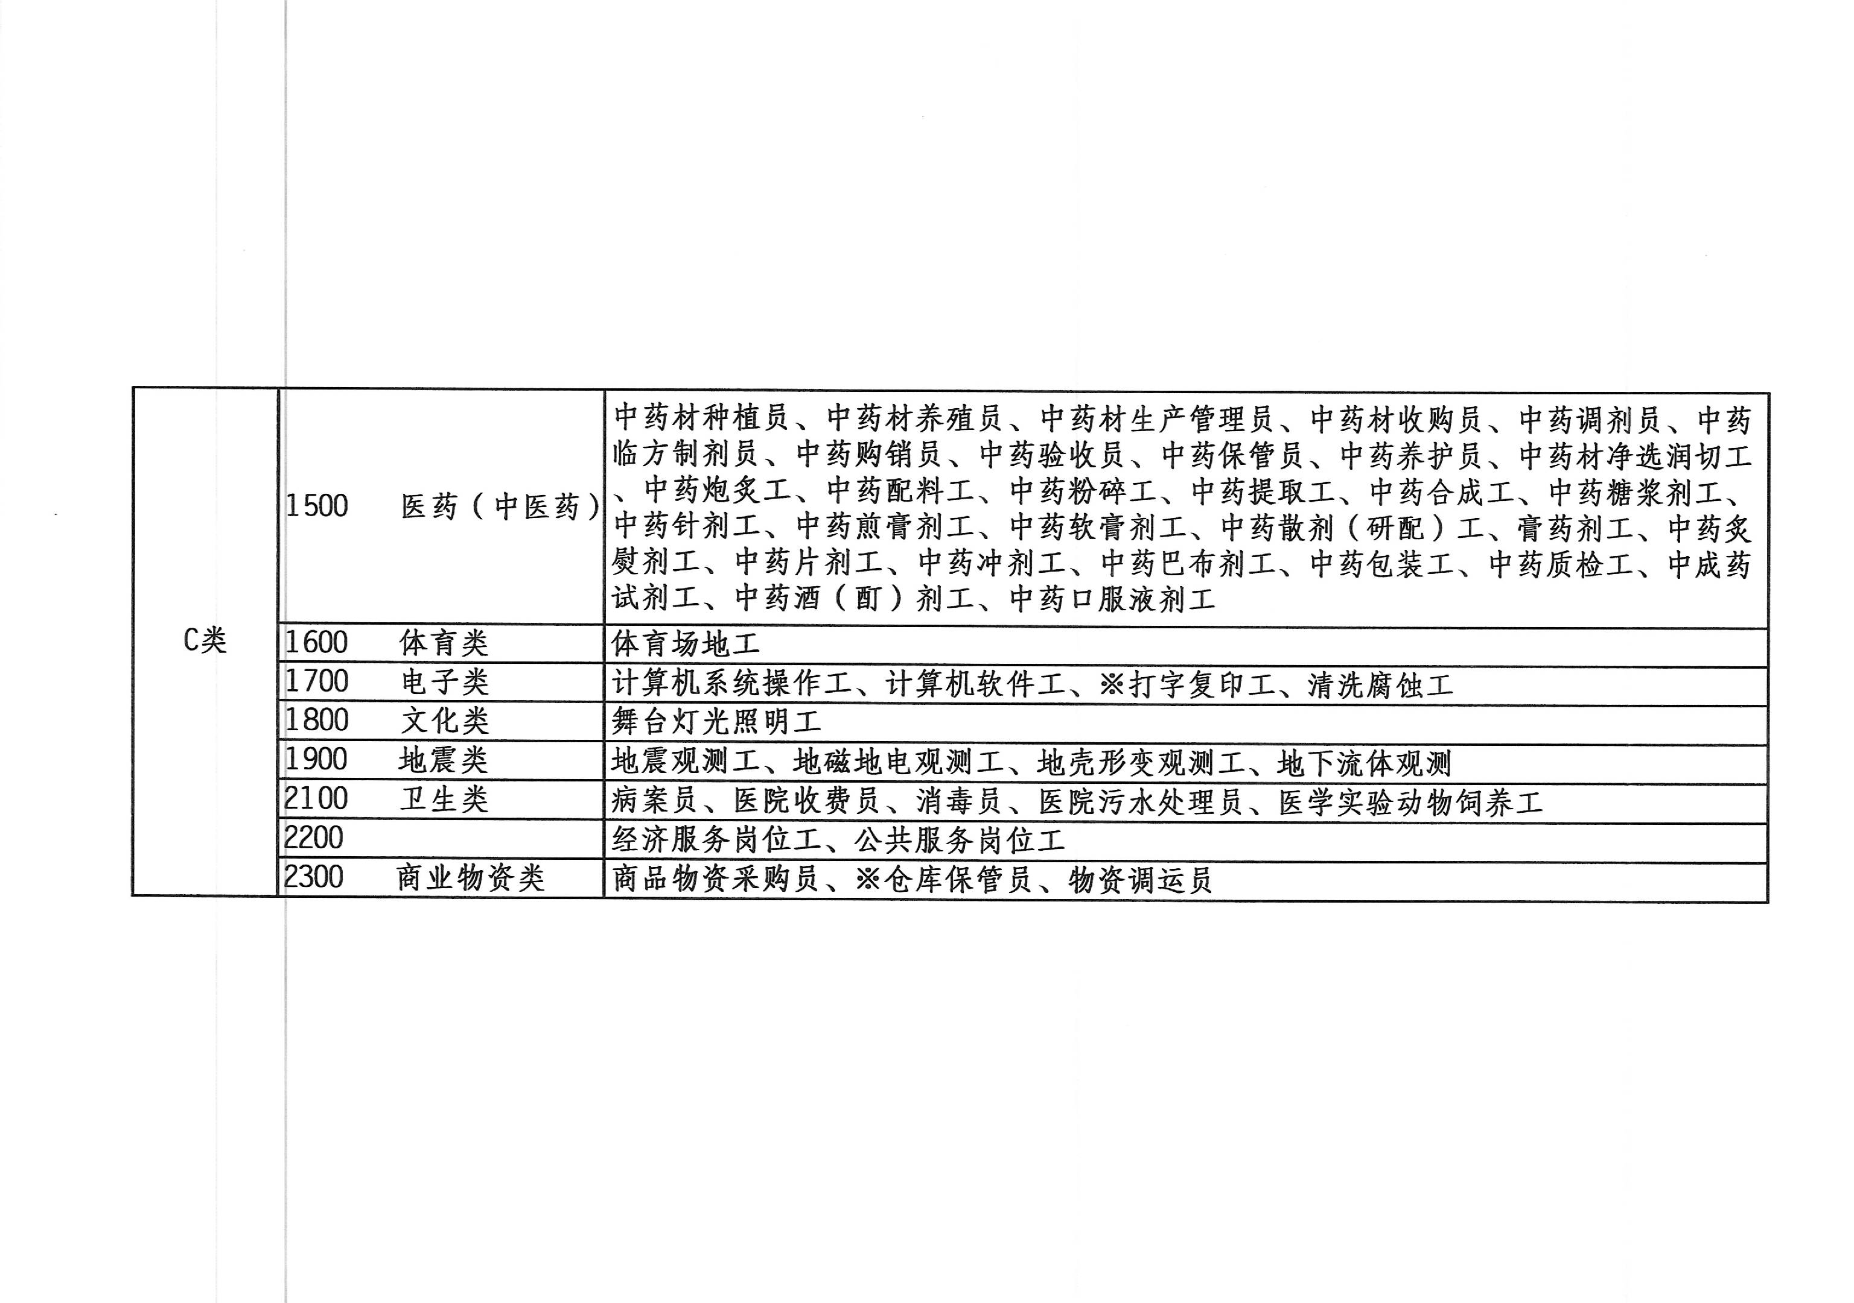

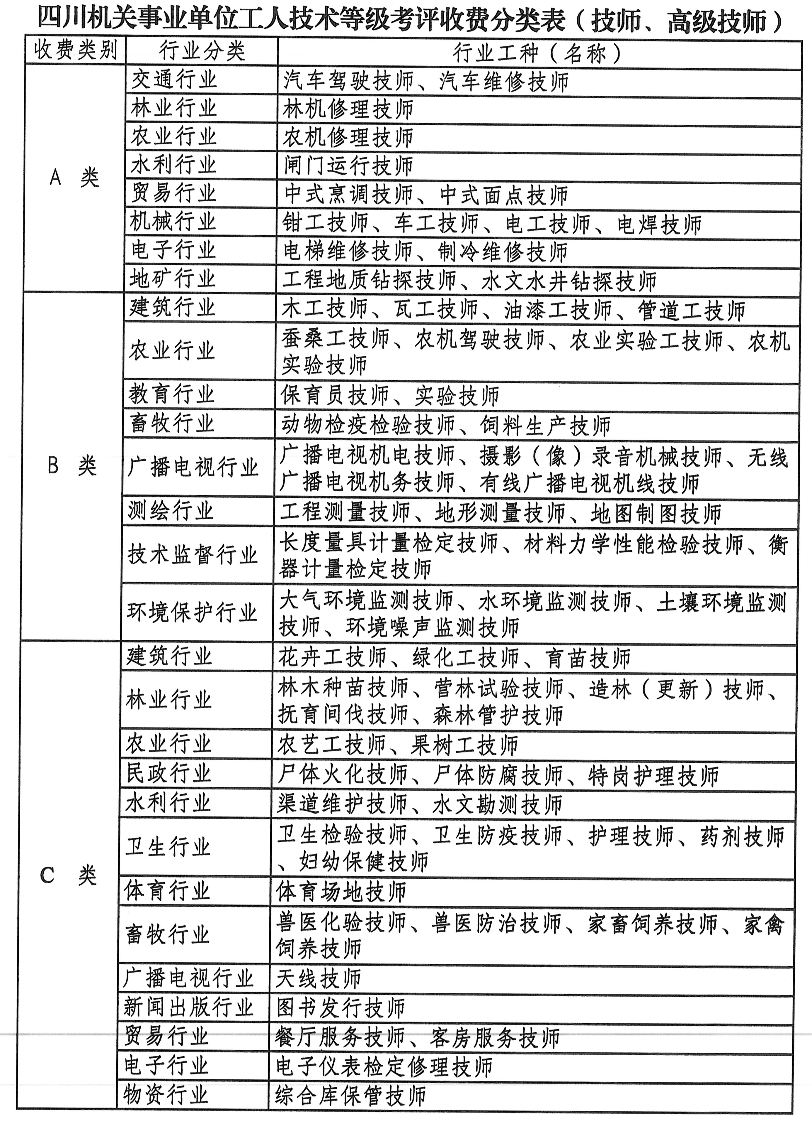

遂宁市人力资源和社会保障局 2017年3月21日印发

